Ну что же, продолжаю. Итак, 6 июля, получив визы на два месяца, наша поредевшая компания в составе 4-х человек, отправилась обратно в места «боевых действий» на территории западной Европы. Честно говоря, лично мне ехать не хотелось, и я грешным делом надеялся, что итальянское консульство оправдает свою дурную репутацию по части всевозможных придирок и проволочек в отношении потенциальных туристов, тем более что первый фестиваль, где нам нужно было выступать, проводился в Германии, в восточной ее части, в г. Рудольштадт, и консульские крысы вполне могли отправить нас оформлять визы в немецкое консульство. Но этого не случилось, и мои надежды на активный отдых дома (это первая причина моего нежелания) не сбылись. Вторая и, пожалуй, главная причина была в том, что июльский вояж не сулил нам ничего хорошего - ни компенсаций затрат на переезды, ни каких-либо внятных гарантий на проживание и питание в период фестивалей. Приглашения были столь расплывчаты в формулировках, что оставалось гадать, поселят нас в гостинице или придется ночевать в палатках. Полная определенность была только с фестивалем в вышеупомянутом Рудольштадте. Трансфер из Москвы за наш счет, проживание в собственных палатках на территории их кемпинга, если найдутся свободные места, еда за собственный счет в городе, где на время проведения фестиваля не работает ни одна забегаловка, кроме тех, что обслуживают данное мероприятие по ценам, значительно превышающим мыслимые. Группа «Древа» же обязуется отыграть два полуторачасовых концерта, согласно отпечатанной уже программе, 8 и 9 июля, в составе - внимание важный момент - семи(!) человек. Дело в том, что худрук Лена посылала заявку на фестиваль еще зимой, надеясь, что к июлю ей удастся найти недостающих членов группы, и все вроде сложилось. К ним примкнули Саша, Лариса с Евгением (который не поет, только сопровождает), Юля и ваш покорный слуга. Все дали свое согласие на участие в поездке. Визы оформили всем семерым, потому что во всех приглашениях значились эти фамилии. А ближе к делу начались метания в стане заядлых «профессионалов». Как я уже писал, Саша смогла поехать только в Италию, а Лариса в Швецию. Обе расстались с Леной в состоянии острой ссоры и взаимной неприязни еще в июне, четко дав понять, что в последующие два месяца Лена на них может не рассчитывать. За визы на июль и август спасибо не сказали, хотя я думаю, они воспользовались ими для более комфортабельной поездки по странам Шенгенского соглашения. Короче, Леной воспользовались и отымели. Ничего не скажешь, высокие отношения.
Что ж поделать, едем вчетвером. По пути к границе, заезжаем в деревню Землёво, что недалеко от г.Вязма, где живет матушка Лены с третьим мужем, с целью навестить и отдохнуть. Как потом выяснилось, была еще одна цель. Дело в том, что недавно любимая коза Лениной матушки окозлилась вместо одного двумя козлятами и нам активно предлагали взять одного к себе в хозяйство, а то кормить двоих дорого. Нам пришлось долго, но вежливо отказываться. 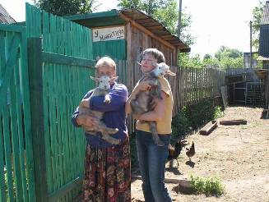
Помимо козлов посмотрели хозяйство, выпили самогонки и часа через три, с тремя десятками домашних яиц, банкой маринованных огурцов и поллитрой, поехали дальше. Стояла сильная жара. Здесь на сцену вновь выступает Юрик. Машина, говорит, перегревается. Блин, говорим мы, ты же обещал поставить вентилятор, как приедем в Москву. Следуют какие-то невнятные бормотания про необычную конструкцию, что трудно найти и что дорого стоит. Остановились в полях, даже не доехав до трассы. Юрик выходит с важной озабоченностью и опять давай щупать левое переднее колесо. Греется! Мы спрашиваем, наивные, ты в сервис в Москве ездил? Ездил, врет он. В сервисах, дескать, в конструкции его машины никто ничего не понимает, хамят и требуют за замену подшипника огромных денег (не сказал, каких), поэтому он не смог, но старался. Мы в шоке. В июле- августе нам предстояло проехать только по автобанам не менее 6000 км., не считая блужданий по сельским горным дорогам Италии в поисках какого-нибудь живописного, по-фестивальному украшенного городка, в окрестностях которого войска дуче Муссолини воевали с народным ополчением в годы 2-й Мировой войны, пять раз пересечь Альпы, где после Инсбрука идет сплошной ремонт дороги и она местами сужается до одной полосы в каждую сторону. И этот идиот собрался проделать весь этот путь в июльскую (этим летом рекордную в Италии и Австрии) жару на неисправной машине. Понимая всю степень своей безответственности, Юрик с виноватым видом предлагает поискать сервис в окрестных деревнях. В первом месте колесу бесплатно поставили диагноз, но цена работы по замене подшипника Юрика не устроила, опять дорого, блин, как в Москве.
Надо было искать другой сервис, подешевле. Уже смеркалось, а мы все колесили по окрестностям Вязьмы. То, что наш эконом нашел вблизи трассы, сервисом назвать было трудно. Обычный гараж, где нет даже подъемника.
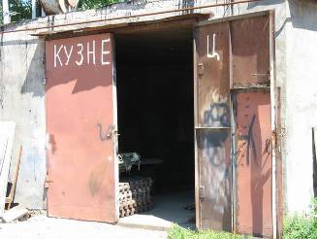 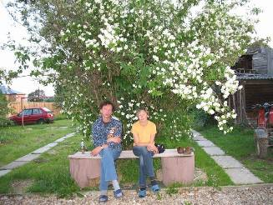 Три хамоватых угрюмых мужика взялись чинить. Мы с Юлей устроились под чахлым деревцем в чьем-то саду на скамеечке и дремали под мощные звуки кувалды, которой нещадно лупили по колесу. Тут и ночь наступила. Послезавтра, в 16.00 мы должны быть в Рудольштадте с концертом, а мы еще и до границы не доехали 700 км. Дела. Однозначно не успеем. Тем временем подшипник заменили, и «Бой под Вязьмой» закончился.
Граница нас встретила необычайным спокойствием. Ни одной машины в очереди. То есть нет никакой очереди. Ворота КПП - вот они, открыты, заезжай! Мы с перепугу сразу не поехали, а решили завернуть на заправку, что находится прямо напротив въездных ворот. Решили не столько заправится бензином, сколько понаблюдать, понюхать, чегой-то, может, облава какая и все штаны с тебя сымут и олимпийскую балалайку с надписью «МОСКВА-80» раскурочат с целью докопаться до единственной пачки сигарет, которую ты забыл в чехле для палаточных колышков, зачехлённом в еще больший чехол для тента с пластиковыми дугами и встраиваемой палаткой «KERRY-3». Юля, сбегав в туалет, по пути выяснила у водилы грузового Wolksvagen’а, который уже 20 минут закачивал в потайные баки «ценнейший» бензин (какой же ёмкости у него баки, подумал я), что сегодня по смене дежурит Воробей. Вот так прямо и сказал: Воробей. Без имени и отчества, без половой принадлежности, мужик ли, баба, неизвестно. Вы не знаете, кто такой Воробей? Не знаем! Странно так посмотрели на нас водилы - нездешние.
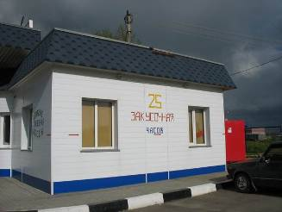 Тем не менее, нам надо было поторапливаться. Все эти местные достопримечательности, аисты, отнюдь не на крыше, запах дерьма от речки Буг, или Зап. Буг, один хрен, бензовозы, сигаретовозы, спиртовозы, все это нас мало касалось, так же как и Воробей. Мы добровольные туристы с одним ценным, как выяснилось, предметом на борту. Это скрипка Елены Мушниковой. Перед нами зеленый коридор, машину, то, что внутри, спиртное из Duty-free, сигареты, валяющиеся на виду, загроможденный туристическим барахлом багажник, верхний бокс, где лежат по выражению Юрика «our instruments» ( сразу представляются домкраты, гаечные ключи, тележки, на которых бодрые водители ныряют под автомобиль, мини-компьютер, подсоединенный к глобальной спутниковой системе под названием «Our Instruments») пропускают сразу, и нам бы ехать побыстрее, но Лена говорит: мне надо официально оформить ввоз скрипки.
Скрипка эта в лучшие свои годы стоила 26 рублей и была куплена ДК МАИ (авиационный институт) для нужд худ. самодеятельности, затем ее списали, и уже как никчемный убитый инструмент скрипка попала в театр песни «Перекресток», где её в очередной раз списали в пользу нуждающейся скрипачки из г. Феодосия, хотя народный факультет она заканчивала в муз. училище Иркутска, Лены Мушниковой. В первый же свой выезд за рубеж Лена оформила на свою скрипку паспорт, как на Страдивари, то есть заплатила 1500 рублей (а это для нее огромные деньги, по её же словам) и получила паспорт на инструмент с печатью и подписью. В паспорте на скрипку имеется информация о том, что она изготовлена фабричным способом в 1969 году, материальной и художественной ценности не представляет и может вывозится за пределы не только России, но и Вселенной ( это я шучу).
Лена достала Воробья своей скрипкой. Он и его смена никак не хотели проверять ее инструмент на наличие схожих очертаний со скрипками Амати, Кремона и пр., никто не собирался отправлять её на экспертизу (если бы только там был встроенный бензобак), а Лене, видимо, этого так хотелось. В результате ее послали, видимо, к аистам, пограничник поставил жирную печать и сделал знак рукой: уё… побыстрее, смена Воробья заканчивается, щас начнется Амати со Страдиварями.
Как не послушаться доброго совета белопольского пограничника, особенно под утро, в преддверии жары, когда у нас опять стало греться Левое Переднее Колесо.
Короче, эти костоломы из окрестностей Вязьмы ни черта не починили. То есть Status Quo, слава Богу, не за наши деньги. Едем дальше со столь же депрессивной скоростью. Польша. Унылая страна, где у дороги обслуживающий персонал понимает тебя по–русски, и обманывает уже по- польски, играя на курсе валют евро-злотый. Курс такой неудобный, что без калькулятора не разберешься. Однако кормят хорошо. 12 наименований супов, среди которых самые важные - суп-гуляш и солянка. Это я все к чему, мы толком не ели аж с Землево, яйца протухли в жаре, вблизи границы, и мне стоило мозговых усилий, чтобы убедить наших соратников выбросить яйца из машины, мотивируя тем, что ввоз сельскохозяйственной продукции стран СНГ на территорию Евросоюза категорически запрещен. Я их припугнул штрафами, так что Лена быстро снесла яйца … в помойку. Завоняло еще пуще. Видимо, тогда я открыл природу сероводородных запахов на границе: дело в яйцах.
В кафе «Русская кухня» в Польше, недалеко от границы, мы в первый после дома, и последний раз, в преддверии Германии, нормально поели, поскольку дальше нас ожидала совсем другая ценовая политика.
Я ведь говорил, что я чувствовал, что ничего приятного в этой поездке я не получу.
Мы с Юлей даже попытались поспать на польской бензозаправке, на той территории, где Череп с костями и Детям нельзя, трава, отнюдь не по-пояс, расстелили пенки, и думаем, во бля (pardon me), здесь даже цыгане себе этого не позволяют. Одной полицейской машины, мигнувшей фарами, хватает для того, чтобы Юрик зашевелился, заохал, заахал, как вы все меня достали, включая полицию, а мы думаем, мудак, вот так бы крякал, когда у тебя из машины вытаскивали сумку с Юлиными паспортом, водительскими правами, ключами от трёх квартир, включая дачные, решеточные, подарочные, реликвийенные.
Дальше, жара, с 8-ми утра, палатка накаляется так, что моча испаряется через поры, а не выводится естественным образом. По ремонтируемым автобанам мы едем до поворота на Нойштадт. Мы опоздали более чем на сутки. Кое-как нашли пресс- центр фестиваля и завалились туда со своими резюме. Юля, как выпускница школы имени Отто Гротеволя, отвечала на вопросы дежурной по кадрам. Допрос с пристрастием: почему вас четверо, а не семь, где остальные? Юля долго пыталась ответствовать, подначиваемая с двух сторон Юриком и Еленой (скажи то, скажи сё). В результате измученная Юля пролепетала по-немецки: другие члены группы не приехали потому, что у них имеются «незакрытые судимости». Удивлению волонтерши с фашистско-кагэбэшными замашками не было предела. Оправившись от шока (нежные они, немцы), она задает каверзный вопрос: а почему об этом вы не сообщили ранее? На что следует совершенно пионерский ответ: потому что в Италии у нас украли мобильный телефон, давайте позвоним, выясним, когда точно это случилось, говорила Юля, потрясая протоколом из полиции Страдале.
Без лишних слов нам выдали пластиковые браслеты зеленого цвета, Юле за хорошее знание немецкого языка застегнули сразу и намертво, так что я понял, где находится та самая точка в организме моей жены, куда я постоянно смотрю, на запястье правой руки, где черным по зеленому было написано «RUDOLSTADT-2003».
Зеленые браслетики никоим образом не помогли устроиться на ночлег. В кемпинге нам сказали, что мы не самые важные и значимые гости фестиваля и нам здесь не положено.
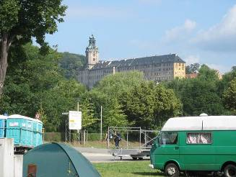
На вопрос: а где положено? был неопределенный взмах руки, описывающий полуокружность местности за забором. Времени - второй час ночи. Находим пространство между палатками, на сыром гравии ставим KERRY-3, вежливо кивая на фразы типа «Welcome». Всё - лживая немецкая деликатность. Мужик говорит добро пожаловать по-английски, жена в это время по-немецки ровняет нас с говном, орут двое детей, им поют унылую немецкую мантру, затем взрослые открывают свое пиво, слышится бодрый гоготок, после пива – «жуткая пьянка», открыли сухое вино и пригласили слегка поющего шотландца.
Под звуки песни (я немного знаю по-шотландски) о том, что жил-был некий дядя, которому некуда было девать руки, поэтому он взял большой камень и запустил в небо. Так появилась Луна. О руках дяди уже никто не вспоминал, в том числе и он сам. Шотландский юмор прямо над моим ухом. Ни хрена не спал в эту ночь, возненавидел Шотландию, пожалел, что война Алой и Белой розы давно закончилась, встал голоден и бодр.
Концерт прошел с большим успехом. Юля, вдохновившись после беседы с волонтершей, начала шпарить по-немецки, пересказывая содержание песен, смысл которых и русскому человеку не понять, а в пересказе эти песни приобретают какой-то вампирский оттенок, с шотландской придурью, но женского рода. Немцы, раскрыв рот, внимали леденящим душу историям про то, как юношу-уклониста вычислили и таки забрали в армию, когда он подобрал оброненное павлином перо (видимо, в старину павлины стаями кружили над русскими деревеньками, разбрасывая повестки призывникам). А еще про то, как ворон принес в клюве «руку белую с кольцом» некого казака его возлюбленной, а потом еще один некий казак «зарыл в одну могилу двести сорок человек», про то, как одна женщина забеременела на пароходе во время грозы исключительно потому, что была не пьяна, не говоря уже о классическом «Била мене мати арматурным гаком…». И все это на ломаном немецком и с изрядным акцентом.
Спонсорское пиво, которое мы опрометчиво загрузили в холодильник за сценой, моментально исчезало вослед каждому немецкому слову, вылетающему из уст Юлии, в результате я понял смысл нашего выступления ( во всем есть, пусть и дурацкий смысл), мы очень хорошо охлаждали пиво, и зажигали толпу.
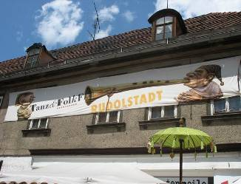
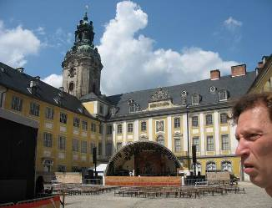
Фестиваль заканчивался на главной площади г. Рудольштадт. Столпотворение дикое, примерно такое, как если бы в пробке на Сущевском Валу все люди, находящиеся в автомобилях, вылезли бы наружу, и давай пиво пить литрами и никуда не ехать.
В этой давке, попивая Мозельское 1998 года, я обменял свой зеленый браслет 2003 года на самый-самый пурпурный с блёстками, с цифрой 2006, которым могли похвастаться только лишь корифеи AC-джаз, но подсевший к нам паренек мне объяснил, что эти зелененькие 2003 являются самыми раритетными, у него мама с ума сошла на почве коллекционирования подобных браслетов и именно 2003-го у нее почему-то нет, короче, мы пошли навстречу. Потом, кажется, все громче гремел салют, все отчаянней воняли многочисленные уличные биотуалеты, все дешевели и дешевели сосиски (с трех с полтиной евраков скатились до одного с полтиной), фестиваль заканчивался.
На утро в мужском сортире было не протолкнуться и не продохнуть. Зайдя почистить зубы, человек выходил полной развалиной, проклиная сосиски, сардельки, пиво и собственный организм. Я тоже зашел, покряхтел, поматерился, ровнехонько на 45 евро, которые мы накануне спустили.
Пока наши козлики ходили в Интернет уничтожать ненужную информацию со своего почтового ящика, мы с Юлей прошлись по уже опустевшему городу, какой-то демонтаж еще проводился, но, в основном, встречались плохо опохмелившиеся чуваки, мерно кивающие головами в такт вчерашним ритмам. Мы решили спрятаться от жары в кафе, хозяином которого оказался восточный немец, когда-то, в средней школе, победитель олимпиад по русскому языку, а в данный момент просто хороший дядька, немного постарше нас. Юля говорила с ним по-немецки, а он с нами по-русски. Умора.
Когда речь зашла об автомобиле, на чем, как, с какой скоростью путешествуете, мы сразу честно спросили, есть ли поблизости автосервис, где могут заменить подшипник. Немец куда-то ускакал, как выяснилось, звонить по поводу сервиса. Через 15 минут мы имели полную информацию (включая карту местности) о том, как доехать до специализированного сервиса ЛАДА-НИВА. Кстати, никто не знает, почему в любом автосервисе, будь то в России, Германии или какой другой стране, стены обвешаны полу- а местами и вовсе порнографическими картинками? Что это – профессиональная ориентация? Или мы просто на время попали домой, в ЛАДУ-НИВУ…
Немцы в сервисе, когда узнали, что это не мы своими руками собрали этот экипаж, ржали так, что мы беспокоились за их здоровье. А они беспокоились за наше.
Но в результате, посмеявшись, они очень деловито подошли к проблеме. Один из мастеров даже сбегал за фотографирующим мобильником, сказав своей дочке, что эту тачку необходимо зафиксировать как казус, и мне для этой цели нужен твой аппарат. Какой аппарат ты имеешь в виду, обычно это приоритет женщин, сказала дочь, и потом, видимо, добавила: ПАПА, ЧТО С ТОБОЙ, ТЫ СПЯТИЛ? А мужик сказал: это ты спятишь, когда у тебя в мобильнике будет торчать эта фотография, а мои приятели ни за что не поверят мне без визуальных доказательств, когда мы встретимся попить пивка. Колесо починили за 30 минут, не взяв ни копейки. Но поинтересовались, где нам ставили подшипник? Я сказал, что под Вязьмой, и с помощью кувалды. Немцы качали головами, напряженно припоминая, откуда им знакомо это географическое название, потом пожелали нам счастливого пути, на том и расстались.
Юрик никак не хотел верить в то, что немцы починили колесо и продолжал его регулярно щупать и лить на него вышеупомянутую газировку из немецких сортиров, но оно упорно не грелось и не шипело. Поэтому вопреки стараниям Юрика мы в очередной раз пересекли Альпы и оказались в Италии на сутки раньше, чем надо было, и решили эти сутки провести опять в Порто – Гарибальди. И опять в отлив, и опять в ночь. Я давай орать, что моря нет, и видимо я живу не своей жизнью по чьему-то чужому лунному календарю. Еще я спрашивал, где те негры из несчастной страны Нигерия, что ели и спали прямо на пляже и которых мы с Юлей чудом не обоссали в свой первый приезд на родину Великого Революционера, поскольку ночи в Италии южны и темны, и видно только белых. К утру негры, правда, проявились, но тогда мы еще не осознавали всего магического смысла их проявлений. Все открылось позже, к вечеру.
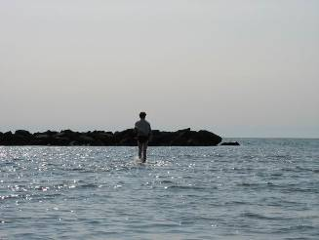 А пока, на утро море протухло, немецких задниц не наблюдалось, вся живность сдохла, включая крабов-бокоходов, температура воды была более 30 градусов, о чем я знаю не понаслышке, как бывший пловец, ставший Чемпионом города Томск примерно в таком же температурном режиме, правда в нашей 25-метровой бане под эгидой Общества «Труд» (члены нашей команды со свойственными им юмором и задором называли это «Общество Труп» не наблюдалось ни одного краба-бокохода. У негров Юля купила себе детские носки с вышивкой «В-330» на пятке, а я большую пачку одноразовых носовых платков, одна пачка которых до сих пор хранится у меня на память. Такой вот я сентиментальный. К вечеру негры резко забросили торговлю, пришли на берег моря с там-тамами, давай выть на море и, самое странное, что этим же занимались Юрик с Леной, репетируя какую-то фольклорную песню, без там-тамов. И вот спустя минут сорок море взбунтовалось, поднялся ветер, началась песчаная буря, совсем как в прошлый наш приезд. Лена спросила меня: Игорь, почему это все так опять происходит? Но теперь я уже знал ответ: во всем виноваты негры и полнолуние. 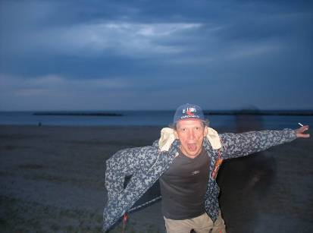 (Сия фотография может быть озаглавлена «Тень, знай свое место». Негры, полнолуние, там-тамы…, но согласитесь, действительно странно!)

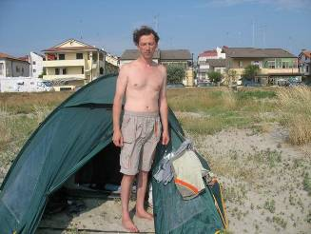 По самые яйца в песке, вновь вытряхивая его из только что купленной одноразовой посуды, даже в комплекте вилок, из которого была вынута пара, не более, остальное был песок, ранним жарким утром, собрав палатку, у которой уже погнулись дуги, так что в пору обращаться к ирландским специалистам, потому что палатка на гарантии, название её Green Hill, и в гарантийном паспорте нарисованы отнюдь не те просторы, отнюдь не те, мы стартуем в Кальмурано, где по слухам готовят обалденную пиццу, лучшую в Италии, о чем я чуть позже…

